 ПРЕСС-РЕЛИЗ
ВЫПИСКА ИЗ ЕГРН ПОЗВОЛЯЕТ СНИЗИТЬ РИСК ВОЗНИКНОВЕНИЯ СПОРНЫХ СИТУАЦИЙ И ЯВЛЯЕТСЯ ОБЯЗАТЕЛЬНЫМ УСЛОВИЕМ ДЛЯ ОФОРМЛЕНИЯ СДЕЛОК.

Управление Росреестра по Свердловской области напоминает об услуге предоставления сведений из Единого государственного реестра недвижимости (ЕГРН).
Сведения ЕГРН предоставляются органом регистрации прав в соответствии с Федеральным законом от 13.07.2015 № 218-ФЗ «О государственной регистрации недвижимости».

Перечень сведений из ЕГРН:

1. Выписка из Единого государственного реестра недвижимости об объекте недвижимости.
2. Выписка из Единого государственного реестра недвижимости о переходе прав на объект недвижимости.
3. Выписка из Единого государственного реестра недвижимости о признании правообладателя недееспособным или ограниченно дееспособным.
4. Выписка из Единого государственного реестра недвижимости о правах отдельного лица на имевшиеся (имеющиеся) у него объекты недвижимости.
5. Выписка из Единого государственного реестра недвижимости о зарегистрированных договорах участия в долевом строительстве.
6. Выписка из Единого государственного реестра недвижимости об основных характеристиках и зарегистрированных правах на объект недвижимости.
7. Выписка о дате получения органом регистрации прав заявления о государственном кадастровом учете и (или) государственной регистрации прав и прилагаемых к нему документов.
8. Справка о лицах, получивших сведения об объекте недвижимого имущества.
9. Выписка о кадастровой стоимости объекта недвижимости.
10. Копий документов, помещенных в реестровые дела (тома дел) объектов недвижимости, ведение и хранение которых осуществляет ФГБУ «ФКП Росреестра».
11. Выписки о зоне с особыми условиями использования территорий, территориальной зоне, территории объекта культурного наследия, территории опережающего социально-экономического развития, зоне территориального развития в Российской Федерации, игорной зоне, лесничестве, лесопарке, особо охраняемой природной территории, особой экономической зоне, охотничьем угодье, береговой линии (границе водного объекта), проекте межевания территории (карта-плане территории).
12. Выписки о границе между субъектами Российской Федерации, границе муниципального образования, границе населенного пункта.

Выписка из ЕГРН позволяет снизить риск возникновения спорных ситуаций и является обязательным условием для оформления сделок.

Отмечаем, что сведения, содержащиеся в ЕГРН, предоставляются за плату. Так, размер платы за предоставление сведений, содержащихся в ЕГРН, в виде выписки из ЕГРН об объекте недвижимости для физических лиц составляет 750 руб., для юридических лиц - 2200 руб.; в виде выписки из ЕГРН об основных характеристиках и зарегистрированных правах на объект недвижимости 400 руб., и 1100 руб. соответственно (в виде бумажного документа).

Получить выписку и иные общедоступные сведения из ЕГРН можно путем подачи соответствующего запроса любым удобным для заявителя способом.

- обратиться в любое отделение МФЦ независимо от места нахождения объекта недвижимости;
- направить запрос по почте;
- заказать в электронном виде на сайте Росреестра с помощью сервисов «Получение сведений из ЕГРН» и «Личный кабинет правообладателя». В данном случае размер платы за предоставление сведений ЕГРН на 30 % меньше.

С начала года общее количество выданной информации из ЕГРН составило более 700 тысяч единиц. Это выписки, справки, копии документов.

Управление следит за качеством предоставления услуг, ваше мнение очень важно для нас!
Примите участие в опросе и поделитесь своим мнением о качестве предоставления государственных услуг Росреестра!

Просто пройдите по ссылке: https://forms.gle/nMPrfDapEtShuCzF6 или отсканируйте QR код:
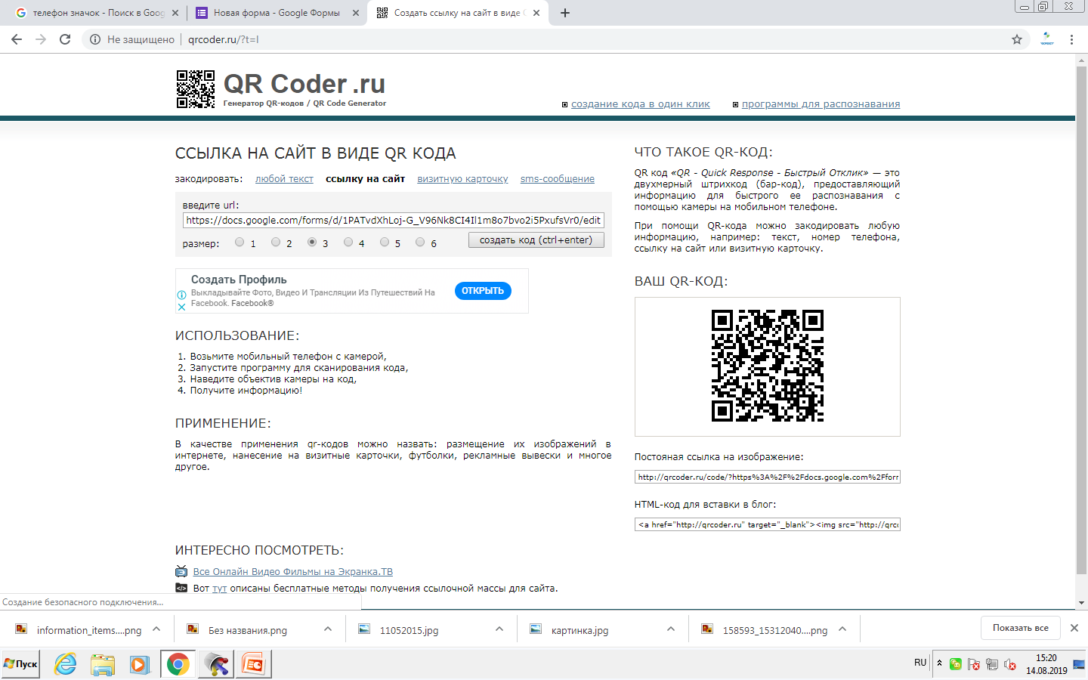

Контакты для СМИ
Пресс-служба Управления Росреестра по Свердловской области
Зилалова Галина Петровна, тел. 8(343) 375-40-81 эл. почта: pressa@frs66.ru

